0.0 上一章我们添加了子弹道具功能，让玩家飞机可以拾取不同类型的道具从而产生不同类型的子弹。本章我们将：

0.1 添加游戏开始、游戏进行中、游戏结束的UI界面。

0.2 添加节点池功能来管理节点对象的创建和回收，从而提高效率。

0.3 添加音效。

0.4 添加场景特效和飞机的特效。

0.5 添加玩家飞机的血条功能。

1.0 添加游戏开始、游戏进行中、游戏结束的UI界面。

1.1 制作三个场景的UI界面。

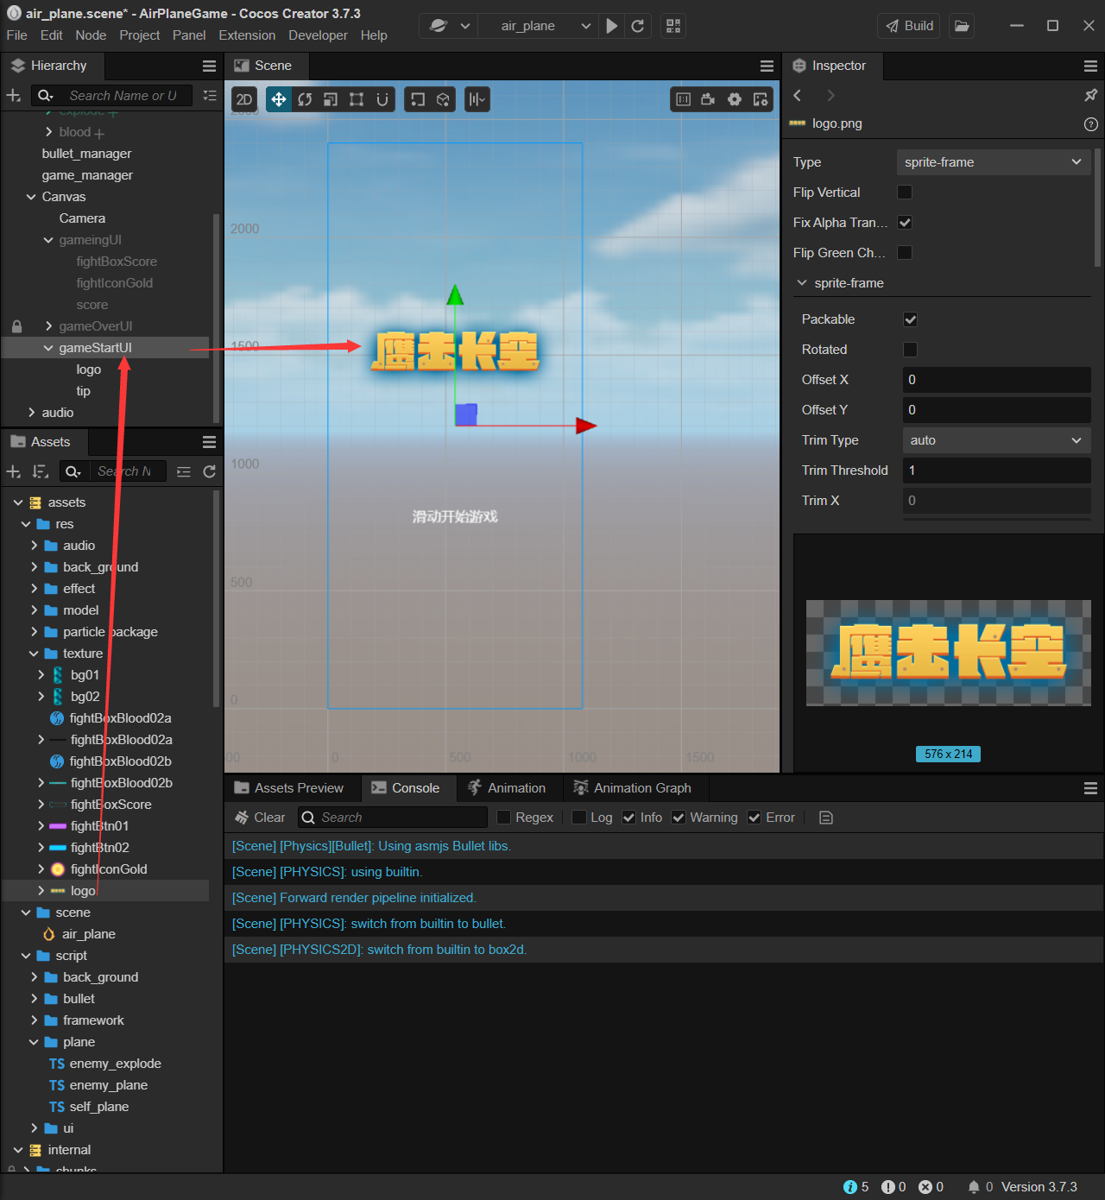

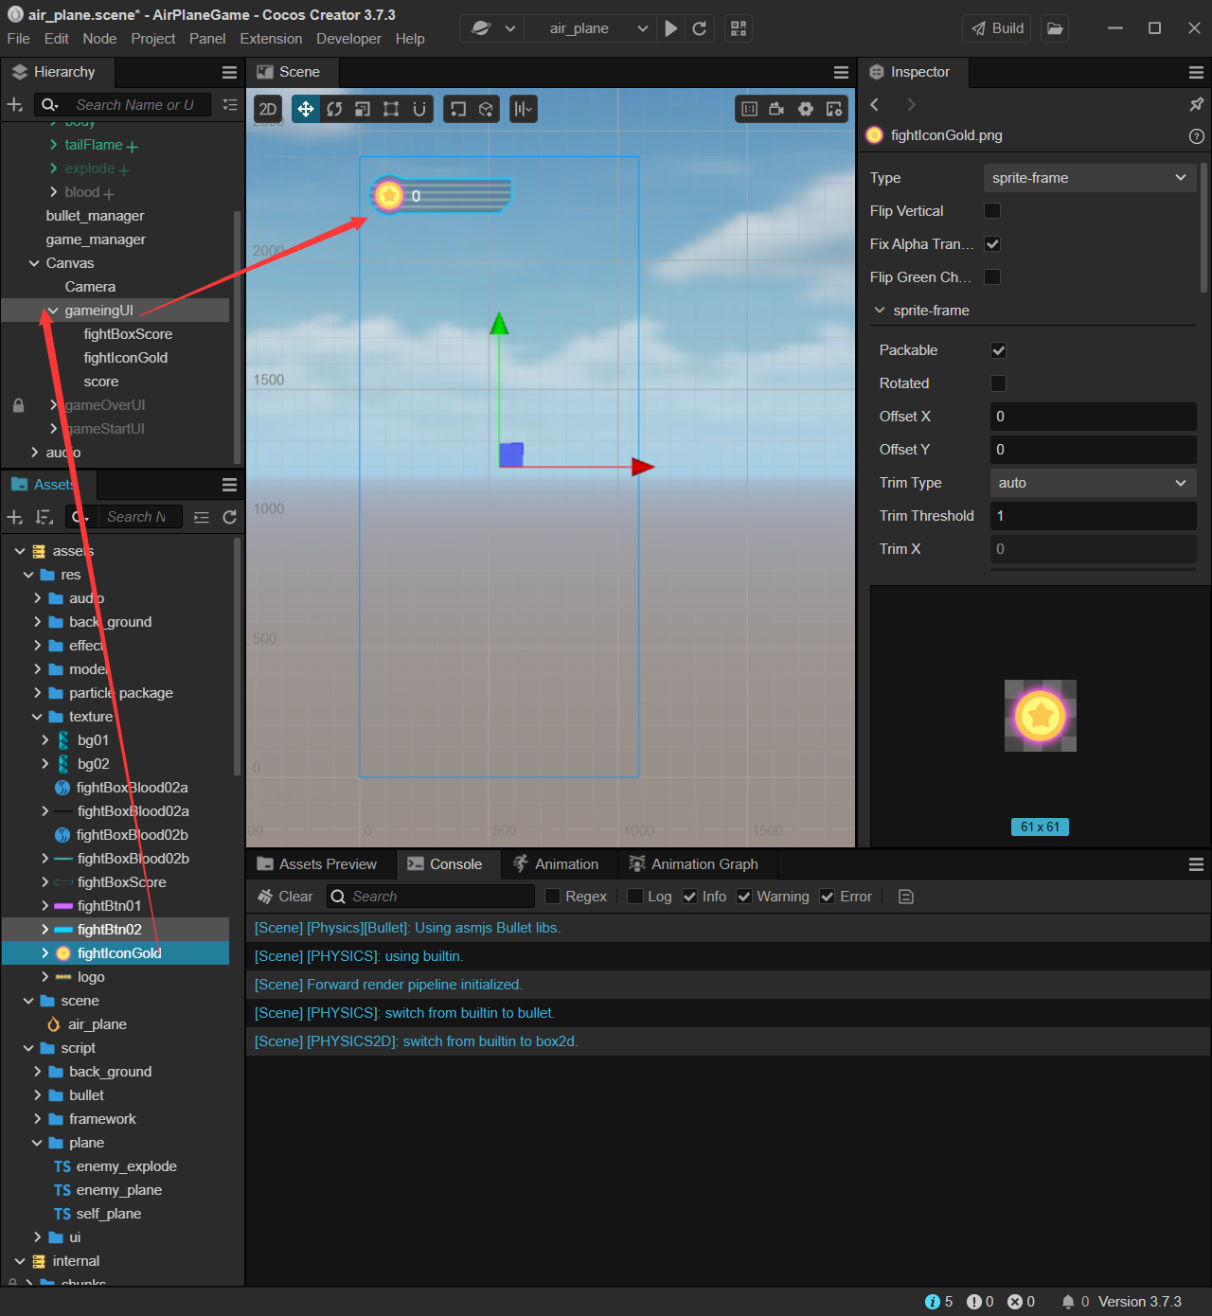

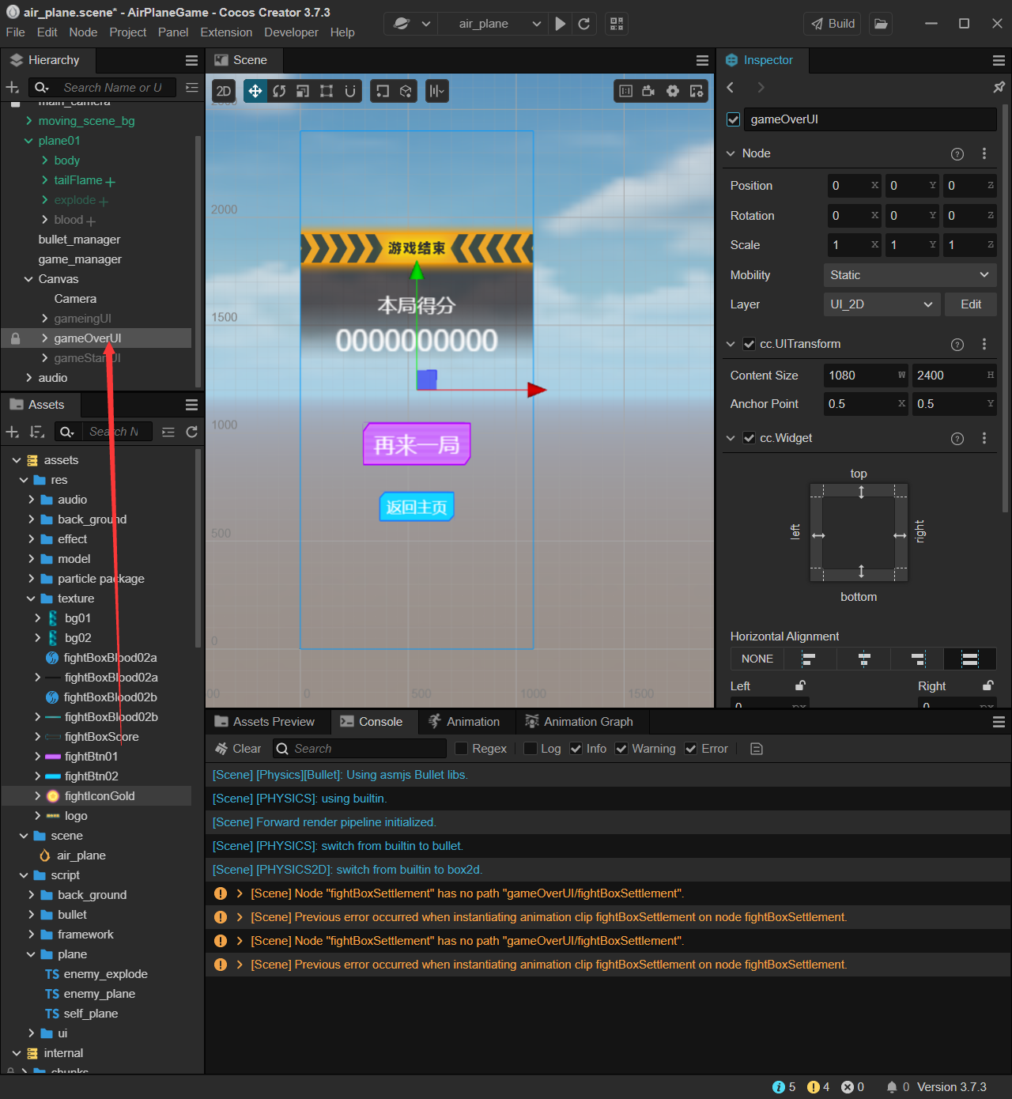

1.1 使用脚本控制三个UI界面的场景调度。

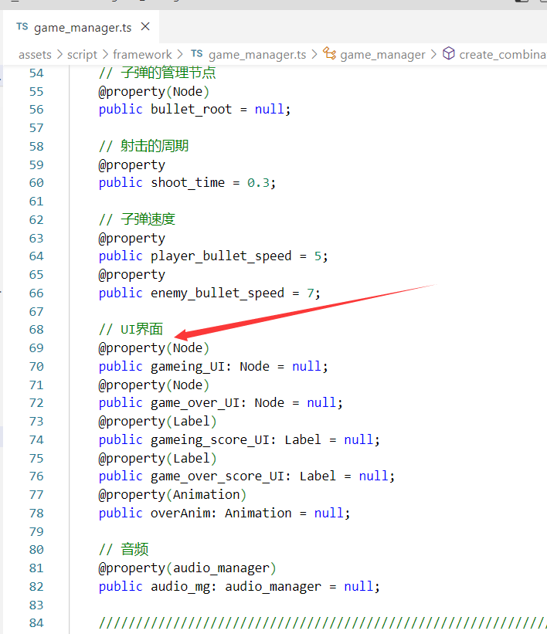

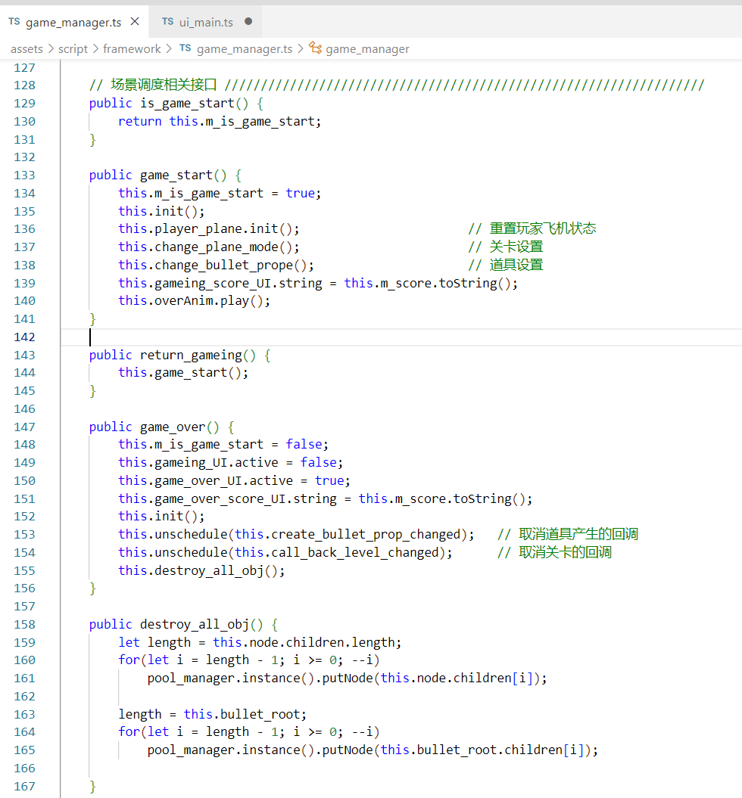

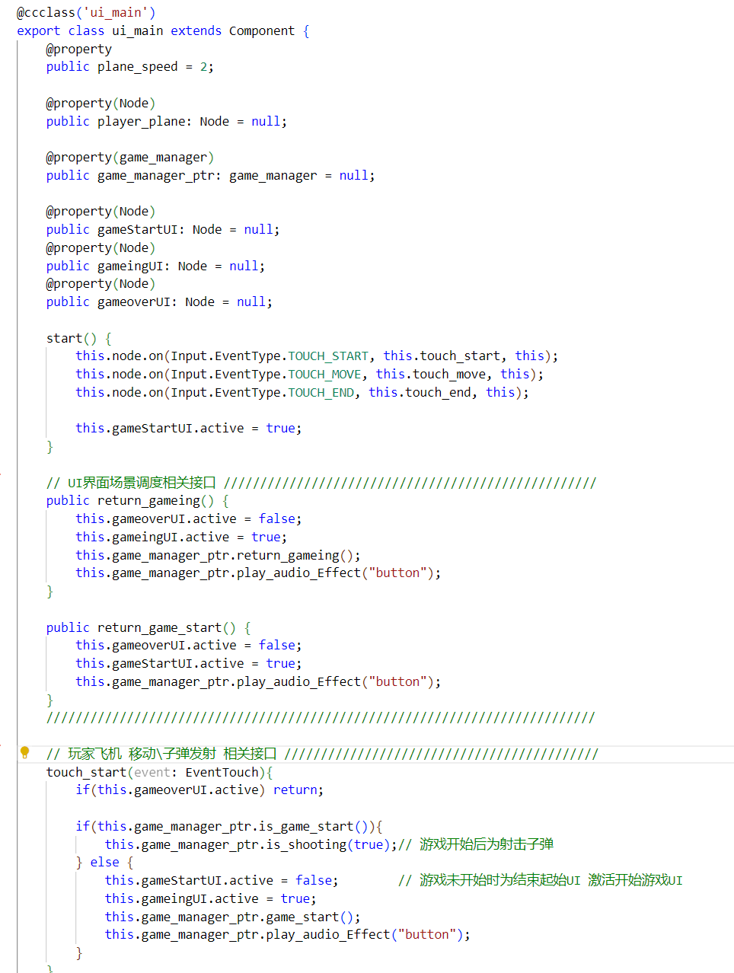

1.2 此时我们即完成了UI的场景调度。

（1）游戏开始UI转到游戏进行中UI。



（2）游戏进行中UI转到游戏结束UI。



（3）游戏结束UI转到游戏游戏开始UI。



（4）游戏结束UI转到游戏进行中UI。



2.0 添加节点池功能来管理节点对象的创建和回收，从而提高效率。

2.1 由于场景中有大量的敌机对象、子弹对象和道具对象被创建和被销毁。对象每次的创建和销毁都有性能开销。为了优化这个问题，我们使用单例模式创建一个对象节点的管理池。并用这个管理池来管理敌机对象和子弹对象等的节点回收机制。

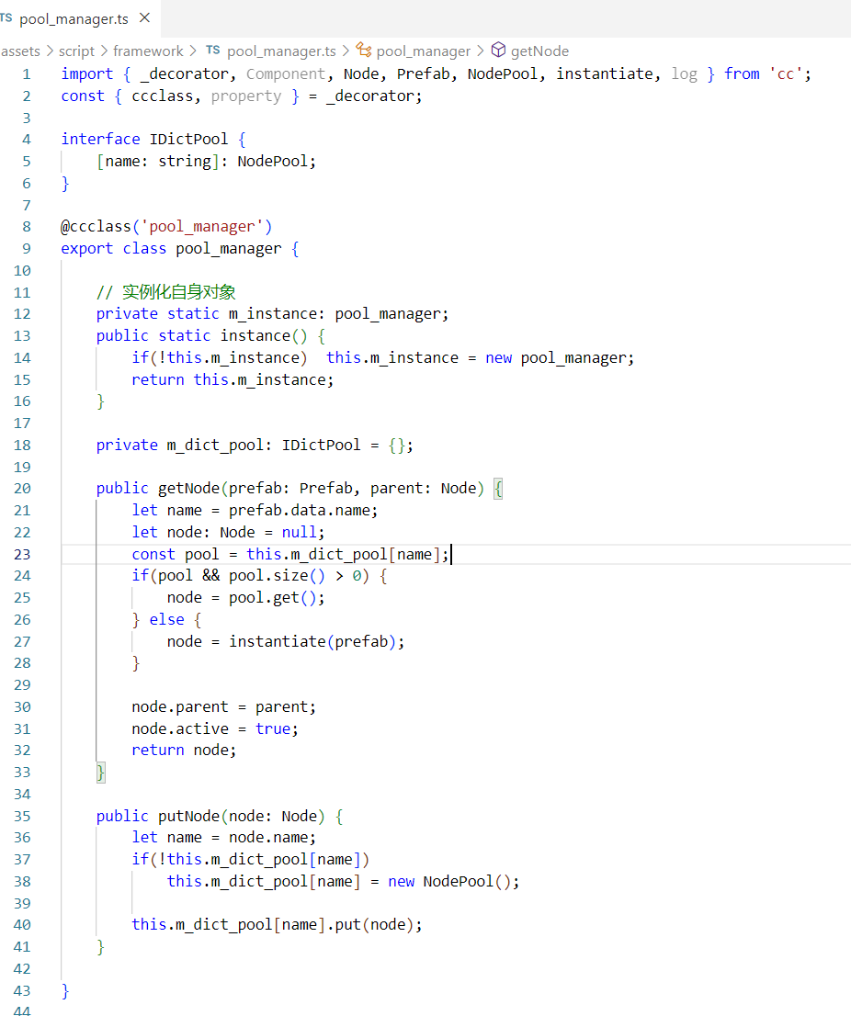

2.2 获取节点对象的方法：

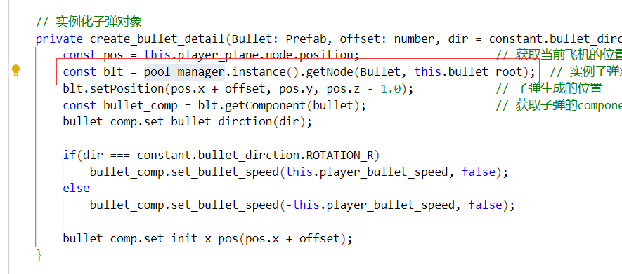

2.3 回收节点对象的方法：

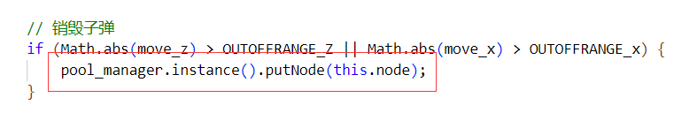

3.0 添加音效。

3.1 创建audio音效节点，绑定背景音效到bgm节点。

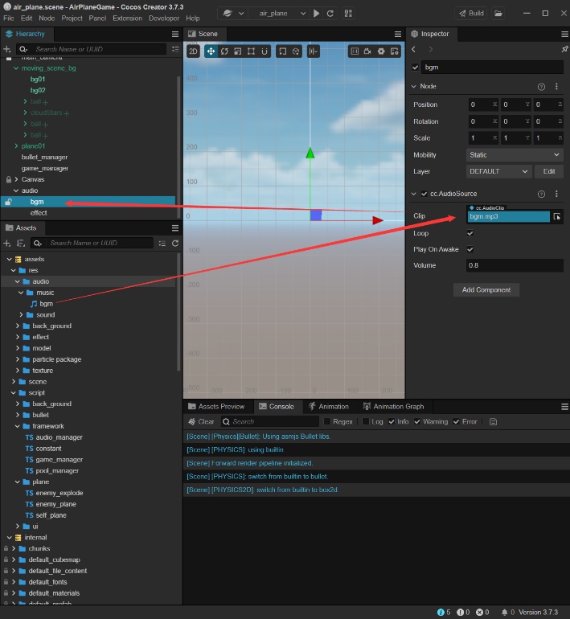

3.2 绑定音效脚本、敌机音效和子弹音效到effect节点。

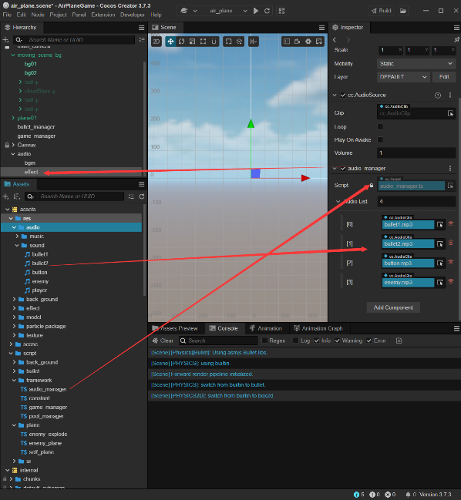

3.3 绑定玩家飞机音效到plane1节点。

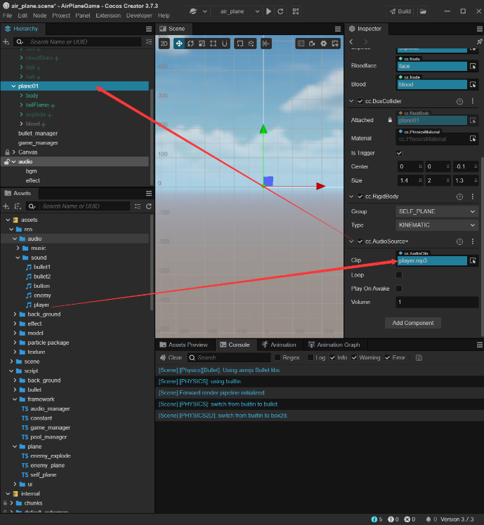

4.0 添加场景特效和飞机的特效。

4.1 场景中添加星球和云雾特效

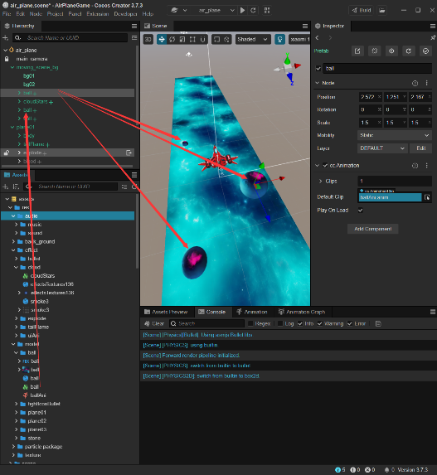

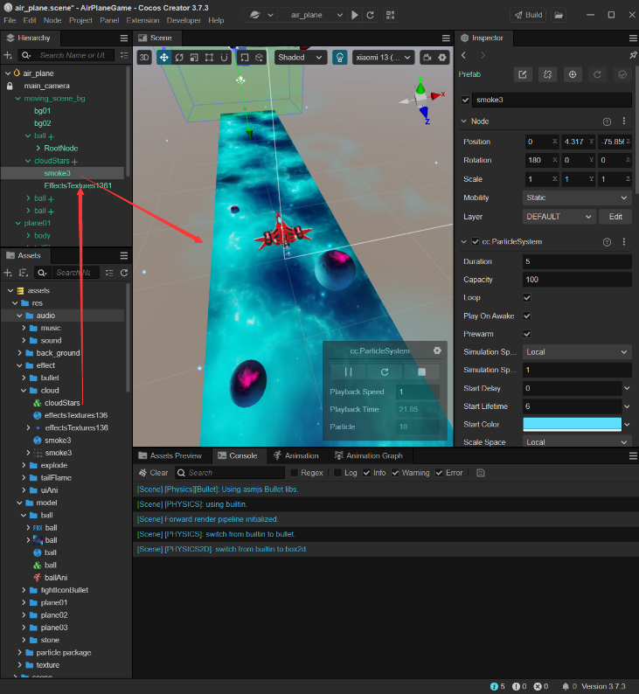

4.2 添加玩家飞机的尾焰特效

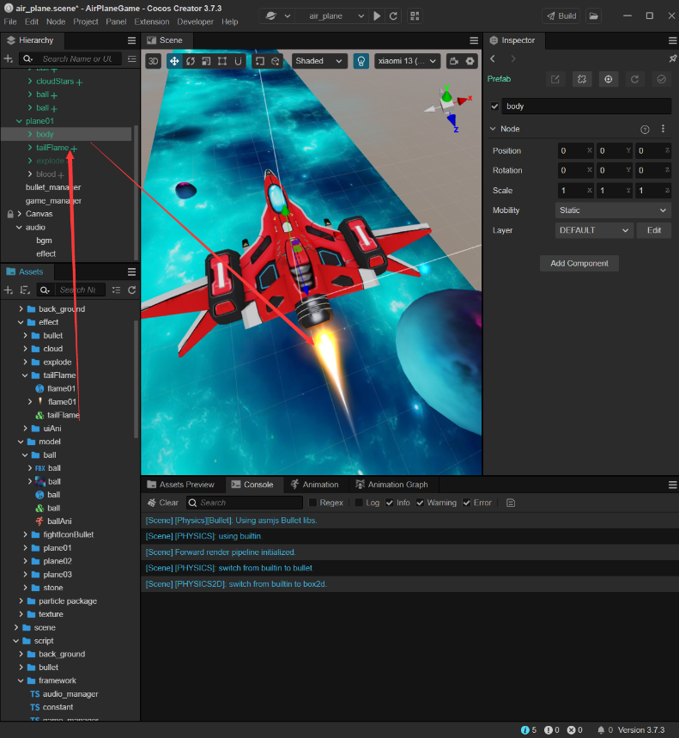

4.3 添加玩家飞机爆炸特效。

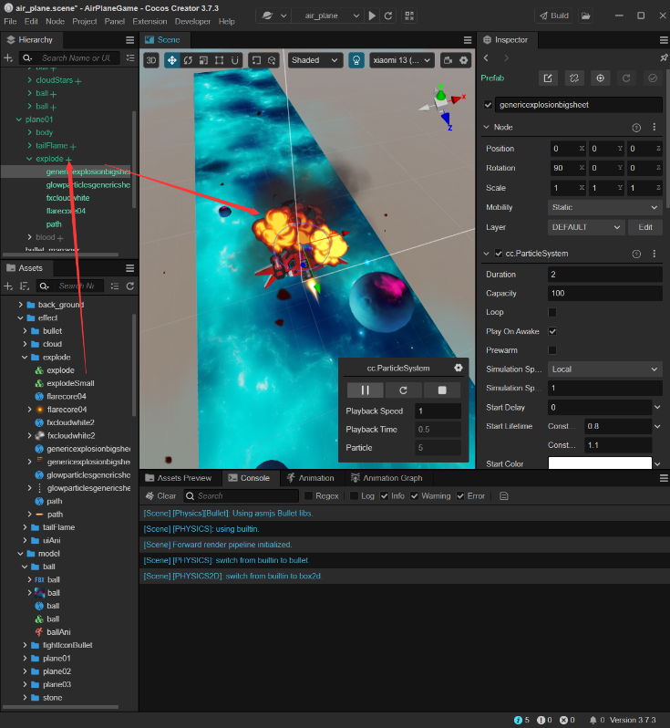

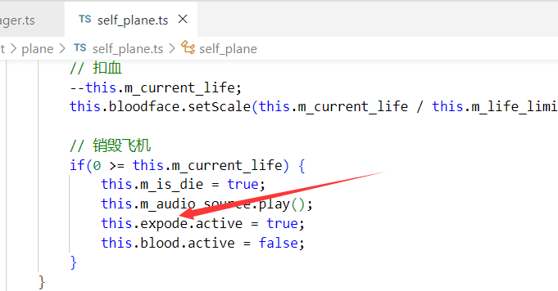

4.4 添加敌方飞机爆炸特效

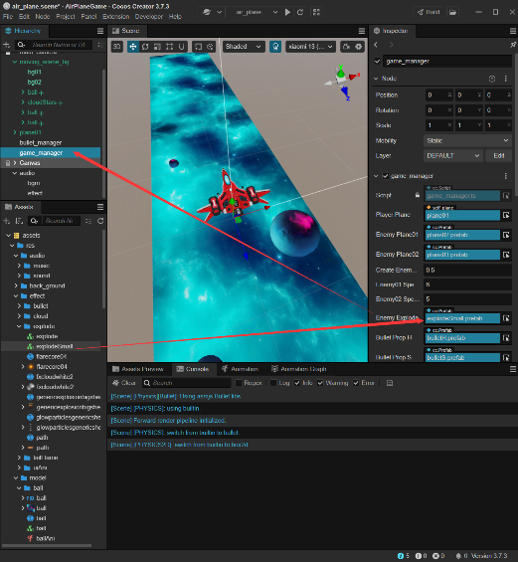

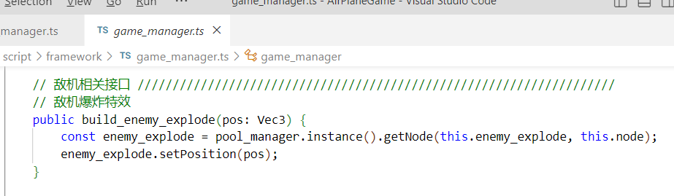

5.0 添加玩家飞机的血条功能。

5.1 将血条节点挂在plane01上。

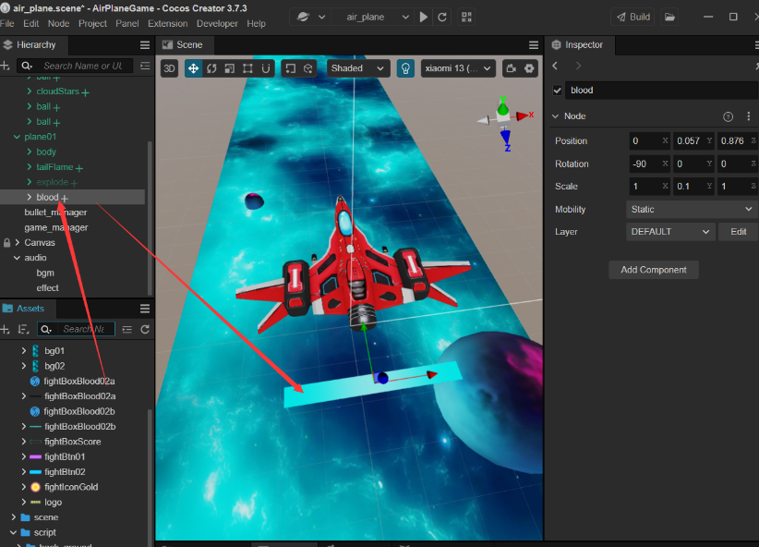

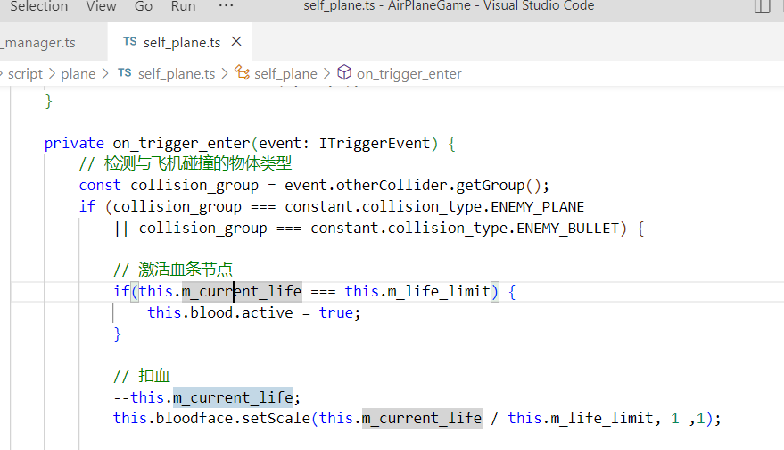

6.0 运行游戏：









